Servlet

Classi che estendono HttpServlet rispondo a chiamate di pagine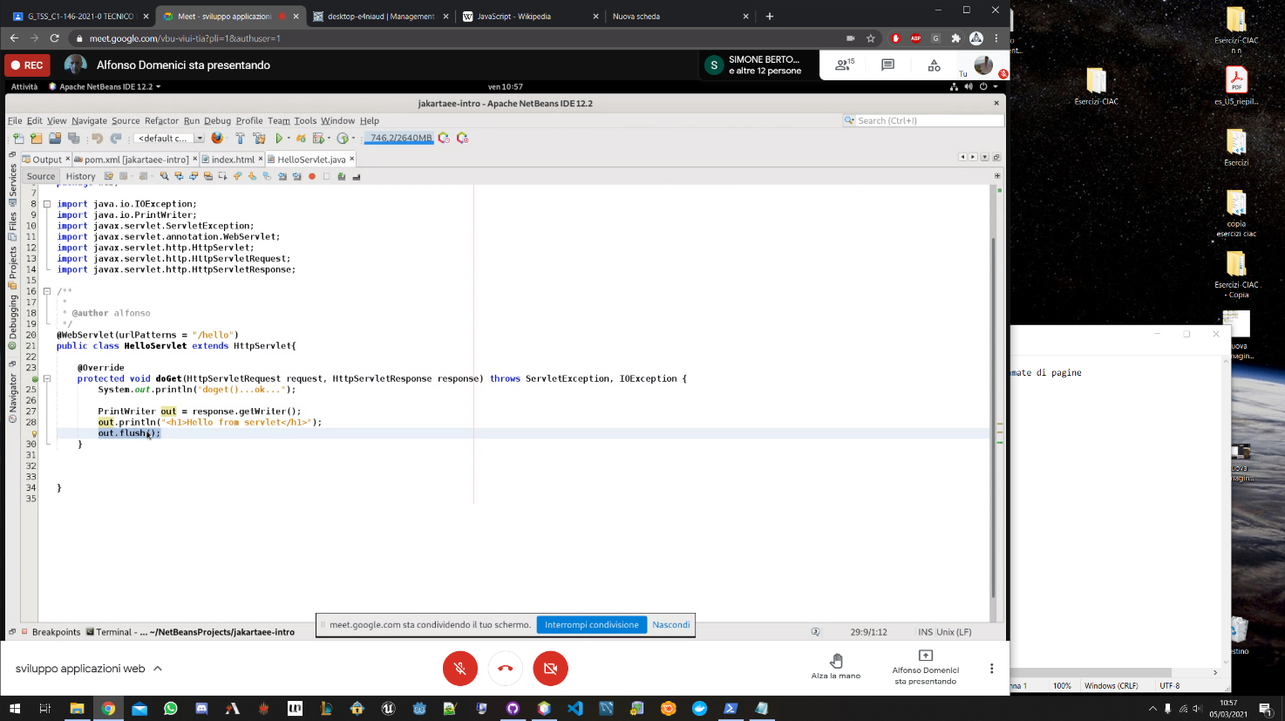 web tramite @Override dei metodi